РОССИЙСКАЯ ФЕДЕРАЦИЯ
АДМИНИСТРАЦИЯ ГОРОДА МИНУСИНСКА
КРАСНОЯРСКОГО КРАЯ
ПОСТАНОВЛЕНИЕ

26.10.2022 № АГ-2220-п

Об утверждении схемы границ прилегающей территории города Минусинска, ул. Абаканская, 72

В соответствии с Федеральным законом Российской Федерации от 06.10.2003 № 131-ФЗ «Об общих принципах организации местного самоуправления в Российской Федерации», Уставом городского округа город Минусинск Красноярского края, законом Красноярского края от 23.05.2019 № 7-2784 «О порядке определения границ прилегающих территорий в Красноярском крае», решением Минусинского городского Совета депутатов Красноярского края от 29.06.2021 № 42-274р «Об утверждении Правил благоустройства территории муниципального образования город Минусинск», ПОСТАНОВЛЯЮ:
- Утвердить схему границ прилегающей территории города Минусинска, ул. Абаканская, 72 (согласно приложению).
- Опубликовать постановление в средствах массовой информации, осуществляющих официальное опубликование нормативно-правовых актов администрации города Минусинска и разместить на официальном сайте муниципального образования город Минусинск в сети Интернет.
- Контроль за выполнением постановления оставляю за собой.
- Постановление вступает в силу со дня подписания.

Врио Главы города подпись В.В.Кыров

Приложение
к постановлению
администрации города Минусинска
от 26.10.2022 № АГ-2220-п

Схема границ прилегающей территории

Наименование объекта, по отношению к которому устанавливаются границы прилегающей территории | Нежилое здание
Адрес | г. Минусинск, ул. Абаканская, 72
Кадастровый номер квартала(-ов), в котором расположен объект(-ы) (земельный участок, ОКС), по отношению к которому устанавливаются границы прилегающей территории) | 24:53:0110371
Кадастровый номер объекта(-ов) (земельный участок, ОКС), по отношению к которому устанавливаются границы прилегающей территории | 24:53:0110371:32

Сведения о границах прилегающей территории
Сведения о характерных точках границ прилегающей территории
Обозначение характерных точек границ | Координаты, м
 | X | Y
1 | 2 | 3
1 | 374139.91 | 18258.41
2 | 374161.82 | 18286.65
3 | 374133.56 | 18308.87
4 | 374131.22 | 18313.70
5 | 374127.76 | 18316.12
6 | 374107.89 | 18331.48
7 | 374104.99 | 18327.21
8 | 374099.24 | 18320.00
9 | 374098.20 | 18315.95
10 | 374086.74 | 18301.61
11 | 374094.11 | 18295.81
12 | 374092.19 | 18291.98
13 | 374103.29 | 18287.33
1 | 374139.91 | 18258.41
14 | 374124.00 | 18316.38
15 | 374125.05 | 18315.00
16 | 374126.43 | 18316.04
17 | 374125.38 | 18317.42
14 | 374124.00 | 18316.38
18 | 374150.25 | 18288.05
19 | 374127.76 | 18305.81
20 | 374127.37 | 18311.44
21 | 374112.81 | 18320.97
22 | 374108.39 | 18315.43
23 | 374107.34 | 18311.38
24 | 374100.84 | 18303.24
25 | 374106.72 | 18298.61
26 | 374105.94 | 18297.06
27 | 374108.42 | 18296.02
28 | 374138.19 | 18272.51
18 | 374150.25 | 18288.05

Графическая часть
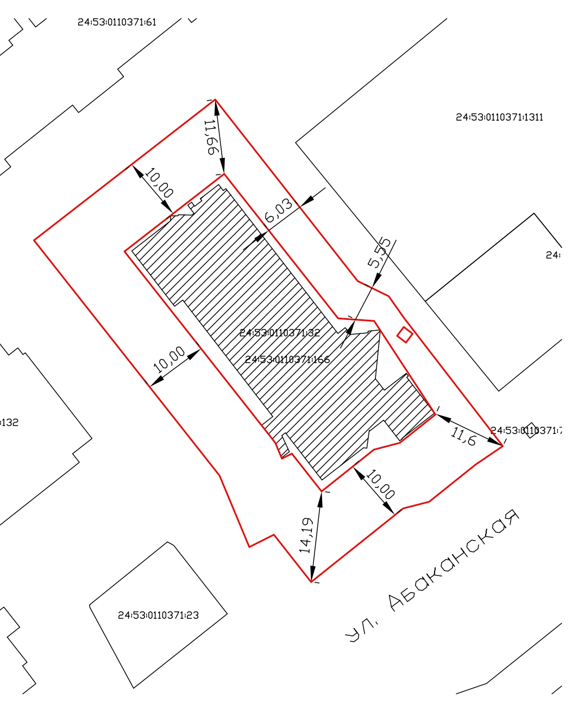
Все размеры указаны в метрах
Масштаб 1:1000
Условные обозначения
Вновь образованная часть границы, сведения о которой достаточны
для определения ее местоположения
Надписи вновь образованного земельного участка
Объект капитального строительства
Существующая часть границы, имеющиеся в ЕГРН сведения о которой достаточны для определения ее местоположения
Надписи кадастрового номера земельного участка
Граница кадастрового квартала
Обозначение кадастрового квартала

